目 录

一、 问题陈述 2
二、 建立模型 2
三、 读取文件及展示 4
四、 问题思路及算法 7
1. 贪心算法 7
2. 模拟退火 8
五、 运算结果 10

问题陈述
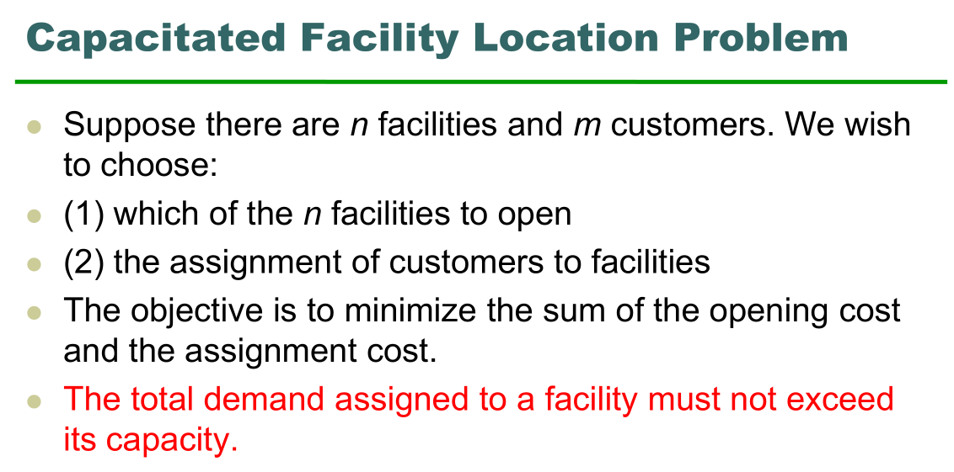
问题如上图，下面为中文描述：
有容量限制的设施地址问题：假设有n个设施和m个顾客，我们可以作以下操作：
①开启设施 ②分配顾客到某设施
上述两个操作都有各自的成本，我们希望总成本最低，且分配到某设施的总需求不能超过其容量。

建立模型
为了方便问题的解决，我们首先建立模型，更具体地说，我们为设施、顾客创建一个具有相应属性的类。
我们以一个实例来更好地了解如何构建一个类：
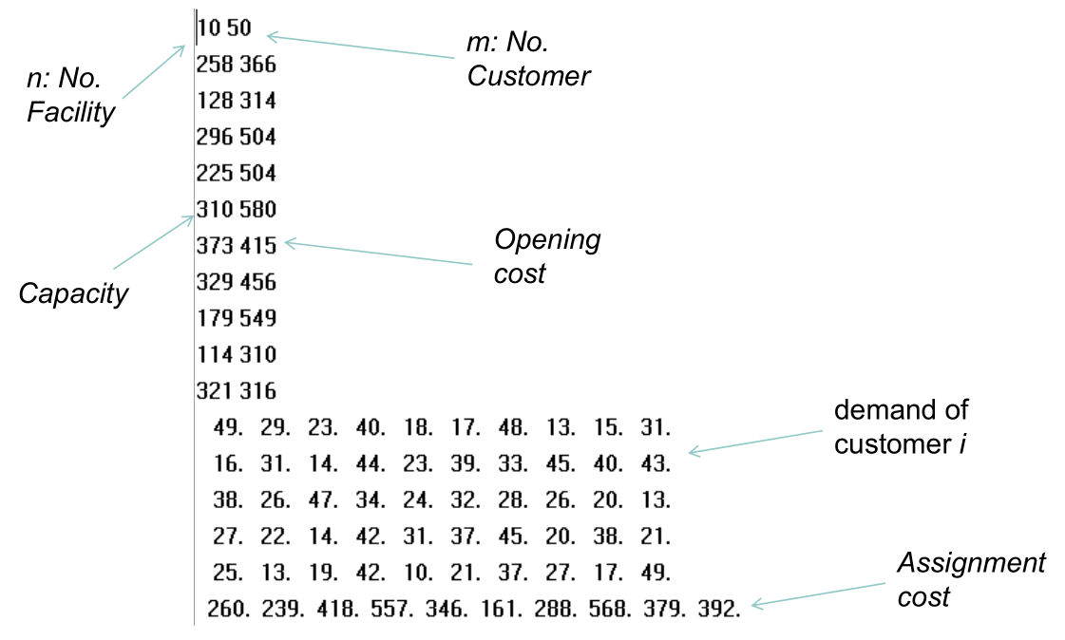
由上图可知，设施有容量、开启费用、是否开启、服务某个顾客的费用四个属性；顾客有需求、被哪个设施服务两个属性，为了区分每个设施和顾客，我们用ID区分他们，由此建立Facility，Customer两个类：
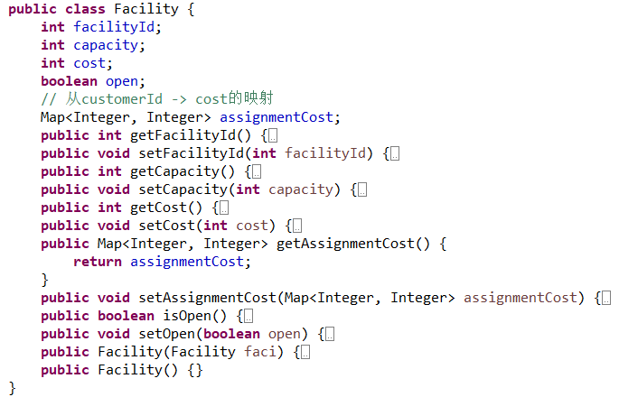
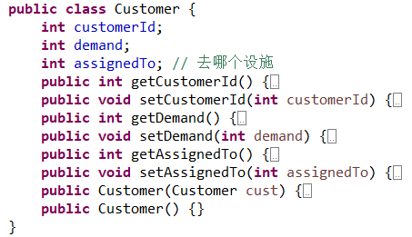

读取文件及展示
在解决问题前，我们需要得到数据，以方便测试。一个样例的数据格式和第二部分的第一张图一样，输出结果的格式如下图：
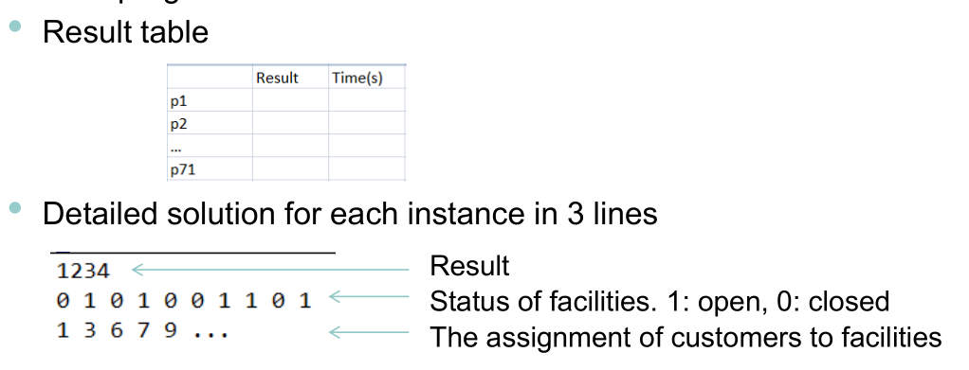
我们为样例也构造一个类，格式如下：
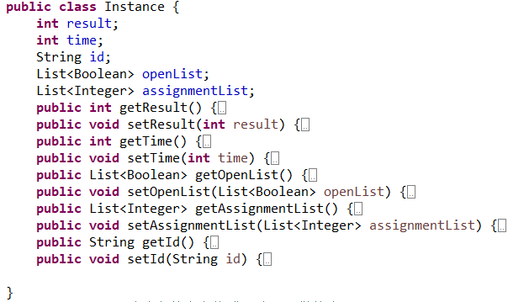
我们用List保存每个顾客、每个设施、每个实例，以及记录他们的数量：
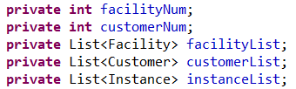
建立好数据结构后，我们编写读取文件和初始化每个对象的代码：
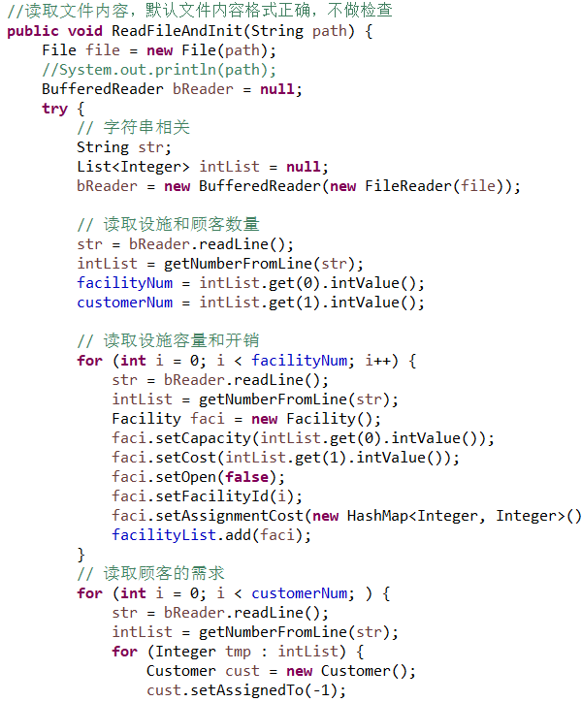
再编写用于展示的代码：
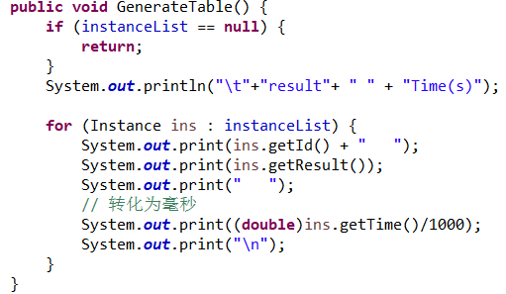
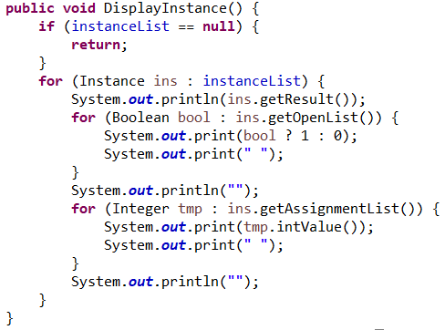
编写用于生成实例的代码：
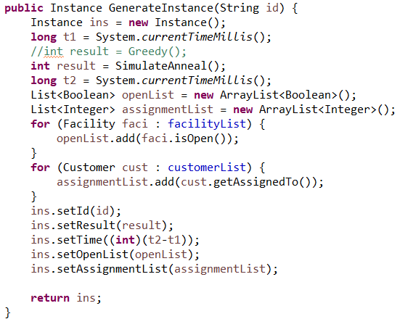

问题思路及算法

贪心算法
比较简单的解决办法是贪心算法，虽然不能够得到最优解，但它的思路最直接、最简单，实现起来简单，且时间复杂度不算高，下面说下贪心算法在该问题下的运用。
N个用户，编号为1-N，首先编号1选择服务费用最低的且容量足够的设施，编号2一样，只不过在1选择之后选择，以此类推，这并没有考虑到设施的开启费用，这是因为顾客的数量一般比设施多，所以如果设施开启的费用相对服务顾客的费用比较低的话，设施开启的费用是个次要矛盾，因为服务费用占的比例会大很多，当然，如果这个前提不成立的话，贪心算法的效果会差很多。
根据上面所说，我们编写代码：
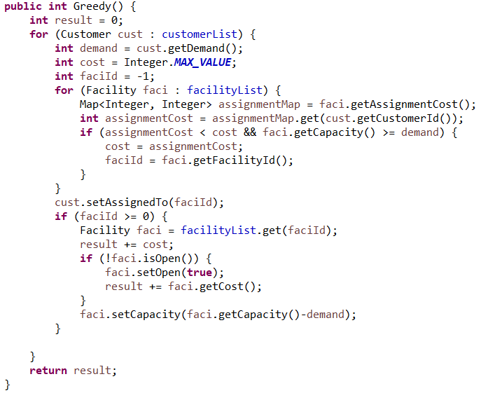
具体效果在最后一同展示。

模拟退火
模拟退火算法来源于固体退火原理，是一种基于概率的算法，将固体加温至充分高，再让其徐徐冷却，加温时，固体内部粒子随温升变为无序状，内能增大，而徐徐冷却时粒子渐趋有序，在每个温度都达到平衡态，最后在常温时达到基态，内能减为最小。
根据热力学规律并结合计算机对离散数据的处理, 我们定义: 如果当前温度为T, 当前状态与新状态之间的能量差为ΔE , 则发生状态转移的概率为:
$P(∆E)=e^{\frac{∆E}{kT}}$
伪代码如下图（来自一篇博客），还有一个比较好的例子来自另一个博客，下面代码的实现方式和这篇博客里面的应用类似：
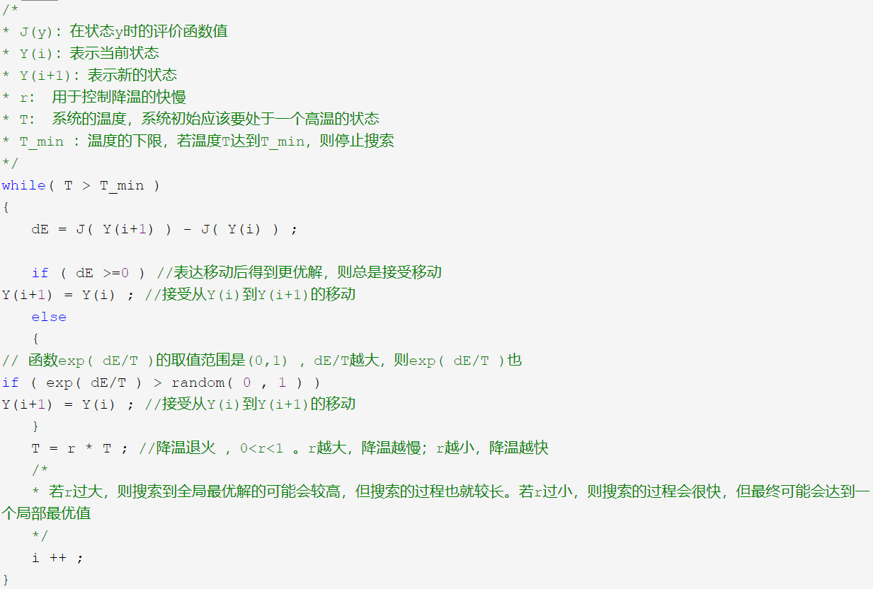
如果得到新的状态Y（i+1），在该问题下还不是十分清晰。换句话说，我们需要考虑如何得到邻近解，我采用的策略有两个：一是将两个顾客位置调换，即挑两个顾客出来，让一个顾客去另一个顾客的设施，另一个顾客去该顾客的设施。二是让一个顾客去另一个设施。顾客都是随机挑选的，两个策略在某个时刻时仅会执行一个。另外如果执行策略时，发现某些不合法的行为，就不会执行，直接放弃，例如某个设施容量不足。因为策略和顾客都是随机挑选的，且执行策略的次数会很大，所以放弃执行某次策略并不会影响整体效果。
综上，我们执行模拟退火的步骤如下：
①为了方便，状态初始化为贪心算法里的结果，设定初始温度，终止温度，温度下降率。
②开始循环，在某个温度时（内循环），根据上述两种策略得到临近解，然后将得到的临近解和当前解进行比较，采取状态转移的步骤，由公式得到概率，决定是否向较差的情况转移。内循环结束后，将当前解与最优解比较，更新最优解。开始降温。
③当温度降至终止温度时，结束循环。得到该算法下最有解。
代码如下：
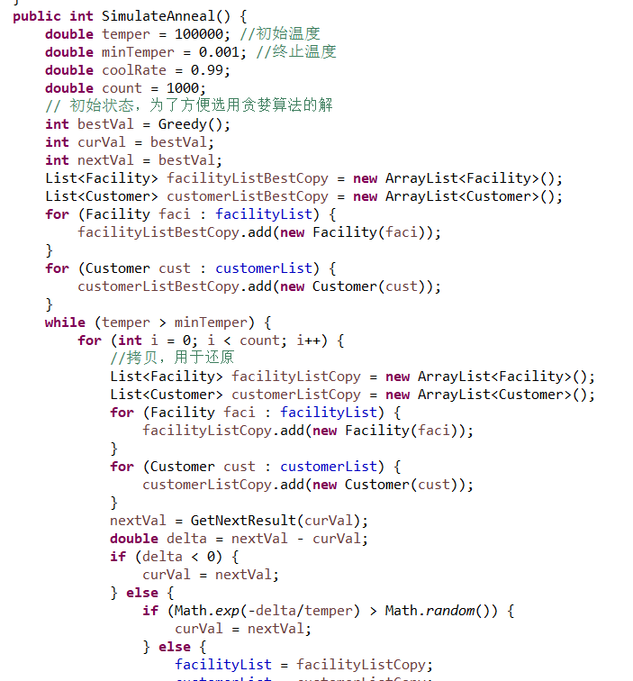

运算结果
设施开启状态和顾客去了哪个设施的结果可以在————查看。
下面展示每个实例的运算时间和问题的结果（时间精度为毫秒）：
 | result(SA) | Time(s) | result(Greedy) | Time(s)
p1 | 8958 | 2.738 | 9440 | 0.001
p2 | 8010 | 2.187 | 8126 | 0
p3 | 9389 | 1.974 | 10126 | 0.001
p4 | 10714 | 1.978 | 12126 | 0
p5 | 9142 | 1.966 | 9375 | 0
p6 | 7809 | 1.985 | 8061 | 0.007
p7 | 9577 | 1.971 | 10061 | 0.001
p8 | 11173 | 1.931 | 12061 | 0
p9 | 8742 | 2.074 | 9040 | 0.001
p10 | 7617 | 2.045 | 7726 | 0.002
p11 | 9077 | 2.508 | 9726 | 0.002
p12 | 10132 | 2.066 | 11726 | 0
p13 | 8492 | 2.418 | 12032 | 0
p14 | 7526 | 2.391 | 9180 | 0.002
p15 | 8937 | 2.512 | 13180 | 0
p16 | 10764 | 2.458 | 17180 | 0.001
p17 | 8378 | 2.335 | 12032 | 0.002
p18 | 7152 | 2.351 | 9180 | 0.002
p19 | 9042 | 2.406 | 13180 | 0
p20 | 11071 | 2.417 | 17180 | 0
p21 | 8667 | 2.427 | 12032 | 0
p22 | 7194 | 2.402 | 9180 | 0.001
p23 | 8746 | 2.434 | 13180 | 0
p24 | 11483 | 2.394 | 17180 | 0
p25 | 13191 | 5.039 | 19197 | 0.002
p26 | 11022 | 4.95 | 16131 | 0.002
p27 | 13037 | 4.919 | 21531 | 0.002
p28 | 16410 | 4.925 | 26931 | 0.002
p29 | 13289 | 4.96 | 19305 | 0.001
p30 | 12171 | 4.893 | 16239 | 0.001
p31 | 14228 | 4.937 | 21639 | 0.001
p32 | 15903 | 5.005 | 27039 | 0.001
p33 | 12220 | 4.973 | 19055 | 0.002
p34 | 11004 | 5.006 | 15989 | 0.001
p35 | 13637 | 4.926 | 21389 | 0
p36 | 15004 | 4.929 | 26789 | 0
p37 | 11935 | 4.946 | 19055 | 0
p38 | 10984 | 4.933 | 15989 | 0.001
p39 | 12984 | 4.944 | 21389 | 0.001
p40 | 14984 | 4.951 | 26789 | 0
p41 | 7103 | 2.932 | 7226 | 0
p42 | 6678 | 3.201 | 9957 | 0
p43 | 6758 | 3.038 | 12448 | 0
p44 | 7128 | 2.848 | 7585 | 0
p45 | 7478 | 3.102 | 9848 | 0
p46 | 6160 | 3.044 | 12639 | 0
p47 | 6257 | 2.865 | 6634 | 0
p48 | 6642 | 3.069 | 9044 | 0
p49 | 5658 | 3.048 | 12420 | 0
p50 | 9239 | 3.12 | 10062 | 0
p51 | 7920 | 3.451 | 11351 | 0.001
p52 | 9247 | 3.042 | 10364 | 0
p53 | 9319 | 3.43 | 12470 | 0
p54 | 9034 | 3.028 | 10351 | 0
p55 | 7938 | 3.451 | 11970 | 0
p56 | 22710 | 6.109 | 23882 | 0.001
p57 | 29464 | 6.079 | 32882 | 0.001
p58 | 43765 | 6.105 | 53882 | 0
p59 | 32854 | 6.113 | 39121 | 0.001
p60 | 23086 | 6.144 | 23882 | 0.001
p61 | 30093 | 6.193 | 32882 | 0.002
p62 | 41891 | 6.261 | 53882 | 0.001
p63 | 31788 | 6.32 | 39121 | 0.001
p64 | 22443 | 6.136 | 23882 | 0.003
p65 | 29279 | 6.15 | 32882 | 0.001
p66 | 44219 | 6.124 | 53882 | 0.001
p67 | 32471 | 7.23 | 39671 | 0
p68 | 23024 | 6.149 | 23882 | 0.001
p69 | 30318 | 6.145 | 32882 | 0.017
p70 | 43835 | 6.152 | 53882 | 0
p71 | 32071 | 6.128 | 39121 | 0
由上面的运算结果可以看出，贪心算法运算的很快，但相对来说结果没有那么好，模拟退火算法运算时间上升了很多，但结果优化了很多。

